Муниципальное общеобразовательное учреждение
«Средняя общеобразовательная школа № 67 Дзержинского района Волгограда»

Приёмы и задания для формирования читательской грамотности учащихся начальных классов.

Работу выполнила:
учитель начальных классов
Трубачева Кристина Сергеевна

Волгоград, 2024 год
Приёмы и задания для формирования читательской грамотности учащихся начальных классов.
«Не научившись понимать истинный смысл слов,
нельзя понять ни людей, ни дел.»
Конфуций.
Актуальность: Одним из главных требований к образовательному процессу в условиях ФГОС НОО является требование формирования умений, которые в дальнейшем пригодятся детям в практических жизненных ситуациях. Данные умения возможно развить через составляющие функциональной грамотности, где наиболее значимой составляющей частью является именно читательская грамотность. Одним из ценностных ориентиров образования становится развитие умения читать, как первого шага к самообразованию и самовоспитанию. Достижение этого умения предполагает способность человека понимать и использовать письменные тексты, размышлять о них и заниматься чтением для того, чтобы достигать своих целей, расширять свои знания и возможности, участвовать в социальной жизни.
Анализируя современного учащегося на этапе начального образования, мы можем сделать вывод, что сегодняшний ученик – это человек, который, имея богатейшие возможности для саморазвития, в совершенстве владея компьютерными технологиями, утратил интерес к книгам, что повлияло на развитие навыков смыслового чтения и как следствие – смысл даже самого простейшего текста подчас бывает ему непонятен. Задача современного учителя – сформировать у детей читательскую грамотность, перевести её в состояние культуры чтения. Именно учитель должен доказать школьнику, что чтение – это основа всех предметов школьного образования. Современные приёмы для формирования читательской грамотности позволяют учителю добиться поставленной цели.
Цель исследования: выявить методические приемы читательской
грамотности для формирования функционально грамотной личности.
Задачи исследования:
- проанализировать психолого-педагогическую и методическую литературу по теме мастер - класса;
- выявить методические приемы читательской грамотности;
- продемонстрировать приёмы на примерах своих уроков.
Главной задачей начальной школы является выработка прочного навыка беглого, осознанного, правильного и выразительного чтения. Для того, чтобы выработать это навык, учитель сначала определяет группу умений, способствующих формированию читательской грамотности, которыми должен овладеть учащийся на выходе из начальной школы:
- делить текст на части, составлять план текста, составлять текст в правильной последовательности из отдельных смысловых частей;
- находить информацию в тексте, заданную в явном и неявном виде;
- использовать для понимания текста словари и справочники;
- понимать и конкретизировать образное обобщение, используя жизненный опыт;
- определять тему и главную мысль текста;
- читать информацию, заданную в виде рисунков, графиков, схем;
- делать таблицу или схему по изученной информации;
- строить гипотезы на основе знаний, изложенных в тексте, делать выводы;
- анализировать различные мнения, подходы, перспективы.
Следующим этапом работы является подбор разнообразных упражнений, на основе которых можно применить умения для формирования и развития читательской грамотности.
В данном мастер классе я бы хотела остановится на некоторых приёмах и показать их реализацию на практике.
1.Приём «Веер вопросов».
На классной доске в виде веера расположены вопросы по изученному материалу. Учащиеся по очереди вытягивают полоску веера и отвечают на поставленный вопрос. Плюс данного приёма в том, что на лицевой стороне напечатано только начало вопроса: «Кто? Когда? Почему? Зачем?». А на обратной стороне продолжение вопроса. Таким образом, ученик не сможет выбрать лёгкий вопрос, ему придётся отвечать рандомно.
Пример из практики.
Урок литературного чтения, 2 класс.
Тема: Н.Н. Носов « Затейники».
На доске веер из вопросов.
Какую? | сказку читали Вася и Петя?
Куда? | ушла мама?
Что? | построили ребята, как в сказке?
Кого? | изображали главные герои?
Почему? | мальчики испугались?
Кто? | схватил Петю за ногу?
Данный приём помогает развитию речи, памяти, мышлению, обобщению материала, усвоению темы. Его применение возможно и на уроках окружающего мира.
(Приложение 1)
2.Приём «Кластер».
Приём систематизации материала в виде схем (рисунка), когда выделяются смысловые единицы текста. Данный метод ещё можно назвать «карта понятий», способ графической организации материала, который позволяет ученикам размышлять над темой.
Первый вариант данной работы.
1-й этап: На классную доску вывешиваются листы формата А4, на данных листах пишется ключевое слово или словосочетание.
2-й этап: Школьники называют то, что вспомнилось им по данной теме. Записывается всё, ничего не отсеивается.
Второй вариант.
На дом детям даётся задание: найти интересную информацию об авторе и составить кластер. На следующем уроке дети выходят к доске и демонстрируют свою работу.
Пример из практики.
Урок литературного чтения ,2 класс.
Тема: Л.Н. Толстой «Котёнок».
Учитель показывает презентацию о жизни и творчестве писателя, дети должны внимательно запоминать информацию.
После увиденного и прослушанного материала, учитель на середину классной доски вывешивается первый лист с ФИО писателя. Дальше развешиваются пустые листы, куда дети вместе с учителем будут записывать всю полученную информацию из рассказа учителя и презентации. Учитель может помогать наводящими вопросами.
П: -Годы жизни писателя?
- Кем были родители?
- В какой семье жил?
- Любимое занятие?
- Первая книга?
Учитель с помощью учащихся записывает всю информацию о писателе на доске, а дети дублируют в тетрадь или на заранее приготовленных карточках. После чего, учитель вызывает ученика к доске и просит на основе кластера рассказать про жизнь писателя.

Был полиглотом. Знал: французский, турецкий, немецкий, татарский язык. Читал на польском и итальянском. Изучал греческий и болгарский языки. | Родился в 1828г, умер в 1910 г ( прожил 82 года). | Имел дворянский титул графа.
Легко поднимал гири, играл в теннис, любил прогулки пешком и на велосипеде, был опытным наездником, играл на фортепиано, писал книги. | Лев  Николаевич  Толстой | В 1859 г. Открыл в деревне Ясная поляна школу для крестьянских детей.
Талантливый педагог. Создал Азбуку. | Первое произведение в 1852 г( 58 лет) повесть « Детство». | Крупнейшее произведение «Война и мир» писал на протяжении 6 лет, переписывал в ручную 8 раз.

Кластер помогает конкретизировать тему, образ, помогает развитию речи, мышления, воображения. Используется на различных уроках.
(Приложение 2)
3. Приём «Горячий стул».
Перед классом ставится стул, на него садится учащийся. Ему даётся карточка с вопросами по изученной теме или заслушиваются подготовленные вопросы одноклассников. Задача ученика отвечать быстро и правильно, если ответ неверный или ученик долго размышляет над каким-либо вопросом, он уступает место следующему ученику. Задача учителя следить за скоростью ответа и говорить: «Стул нагревается, совсем горячий, уступи место следующему игроку».
Пример из практики:
Урок литературного чтения, 2 класс.
Тема: М.М. Пришвин «Ребята и утята».
Учитель: -А теперь давайте поиграем в игру «Горячий стул» и заодно посмотрим, как внимательно вы смотрели и слушали, и что запомнили. (Учитель ставит возле доски стул и вызывает ученика, который садится на этот стул. Выводит на доску карточку с вопросами и вариантами ответов и задаёт их ученику. Ученик вопросы не видит. Если отвечает медленно, то стул нагревается. Если не ответил, то говорим – горячий стул и надо встать).

Для первого ученика
1 Как звали писателя ? | А) Матвей Михайлович Пришвин  Б) Михаил Михайлович Пришвин
2. В каком веке родился писатель? | А) в 19 веке  Б) в 20 веке
3 В какой семье родился Пришвин? | А) в бедной крестьянской семье  Б) в купеческой семье
Для второго ученика
4 Где учился будущий писатель? | А) в сельской школе  Б) в гимназии
5 Чему посвятил свою жизнь? | А) путешествию и написанию книг  Б) наукам
6 Какой природный объект назвали в честь писателя? | А) вулкан на Камчатке  Б) звезду
Данный приём формирует понятие «понимание изученного материала», построение верных высказываний, умение быстро формулировать ответ, нахождение информации в явном и неявном виде. Применим к разным урокам.
(Приложение 3)
4.Приём «Инсерт».
Один их приёмов читательской грамотности, используемый при работе с новым текстом, с новой информацией. Данный приём ещё называют «Чтение с пометками». Учащиеся читают текст, маркируют его специальными значками. Слово INSERT расшифровывается как:
I – interactive
N- noting самоактивизирующая (V)
S – system системная разметка (+)
E – effective для эффективного (-)
R – reading and чтения и размышления?
T – thinking.

 | + | - | ?
Осознание новых знаний | Исправить неверные предположения | Исправить неверные предположения | Побудить дальнейший интерес к теме.
Я это знал. | Это для меня абсолютно новое. | Я думал иначе. | Не понял, есть вопросы.  Я хочу знать об этом больше.
Приём из практики:
Урок окружающего мира, 2 класс.
Тема: «Про кошек и собак».
Учитель: Мы с вами изучили новую тему, ответили на вопросы, а теперь я вам предлагаю познакомится с интересными фактами, связанными с братьями нашими меньшими. Я раздам каждому из вас лист, на котором будет написан текст, после каждого факта вы увидите красный квадрат, в этот квадрат вам нужно будет поставить маркировку:
- Я это знал.
+ это новый для меня материал.
- я думал иначе
? – не понял, есть вопросы/хочу знать больше.
Данный приём активизирует размышление, заставляет вспомнить что мы уже знаем по данной теме, позволяет вычленить новое, предполагает самостоятельный анализ информации, обсуждение полученной информации.
(Приложение 4)
5. Приём «Облако слов».
Суть приёма: исследуемый объект или явление описывается в виде набора ключевых слов (облака слов), которые особым образом вписываются в графическую фигуру. Данный приём можно использовать на этапах: формулирование проблемы, определение темы урока, актуализация имеющихся знаний, усвоение новых знаний, рефлексии.
Пример из практики:
Урок русского языка, 2 класс.
Тема: «Антонимы».
Данный приём используется на этапе актуализация имеющихся знаний. Детям на экран интерактивной доски выводится облако слов, задача детей выписать пары антонимов. Один ученик работает у доски, остальные в своих тетрадях.
Подобное облако может сделать каждый учитель. Достаточно только войти на сайт wordscloud.pythonanywhere.com . Учитель сам выбирает цвет фона, цвет текста, набирает текст, выбирает шаблон облака и всё готово.
Приём отлично мотивирует к обучению своей необычной формой, концентрирует внимание, облегчает процесс восприятия и понимания информации, способствует эффективному усвоению и закреплению знаний.
(Приложение 5)
6. Приём «Алфавит «За круглым столом»».
Данный приём помогает провести мониторинг знаний и понимания текста. Этот приём можно использовать как в группе или паре, так и самостоятельно. Необходимо заполнить как можно больше ячеек словами, относящимися к теме урока, текста, раздела и т.д. Слова в каждой ячейке должны начинаться с той буквы, которая указана в ячейке.
Пример из практики:
Урок литературного чтения, 2 класс.
Тема: К. И. Чуковский «Путаница».
Учитель: Перед вами таблица с алфавитом, по мере прочтения мы будем с вами заполнять данную таблицу главными героями и действиями, которые они совершали в данном произведении.
Приём отлично актуализирует знания после прочтения, формирует установки на чтение, дети учатся формулировать связанные предложения.
(Приложение 6)
7.Приём «Соседи».
Суть приёма заключается в том, что учитель называет два слова (соседей по общим или похожим признакам), а ученикам нужно догадаться, какое же слово загадал учитель.
Пример из практики:
Урок русского языка, 2 класс.
Работа со словарными словами.
Учитель: Послушайте внимательно, я назову соседей слова, а вам нужно догадаться, какое же слово я загадала.
Сын и дедушка – (отец).
Вьюга и пурга - (метель).
Осина и яблоня – (берёза).
Декабрь и февраль – (январь).
Приём обогащает словарный запас, дети учатся дополнять синонимический ряд слов, подбирать подходящее слово по синонимическому значению, устанавливать общее. Отлично работает логика, память и мышление.
(Приложение 7)
8.Приём «Или-или».
Данный приём подходит на этапе актуализации знаний, когда идёт повторение пройденного материала и подготовка учащихся к восприятию новой информации. Важно не только активизировать учащихся, но и подготовить их, помочь им освежить в памяти всё, что известно по изучаемой теме.
Примеры из практики:
Урок математики во 2 классе.
№1 Трапеция – это пятиугольник или шестиугольник? (нет, это четырёхугольник).
№2 Результатом умножения является сумма или разность? (нет, произведение).
Урок русского языка во 2 классе.
№1. Имя существительное – это часть слова или член предложения? (нет, существительное – это часть речи).
№2 Глагол обозначает предмет или признак предмета? (нет, действие предмета).
Вопросы, используемые в этом приёме, позволяют анализировать, сравнивать, развивать воображение, мышление, умение доказательно обосновывать своё мнение.
(Приложение 8)
9. Приём «Лингвистическая сказка».
Особый дидактический рассказ, в котором используется сказочная фабула или бытовая ситуация для передачи сообщения. В лингвистических сказках учебный материал подаётся в занимательной форме и на основе ассоциаций, что помогает учащимся его лучше запомнить.
Пример из практики:
Урок русского языка, 2 класс.
Тема: «Однокоренные слова».
Учитель: Послушайте пожалуйста внимательно сказку и найдите чужака.
«Собрались у Воды родственники. Подводник с Водицей беседуют. Водолаз с Водопадом на солнышке греются. Водитель на гармошке наигрывает. Водомерка с Водорослями разыгралась.
Водичка по камушкам на одной ножке скачет. Даже сам Водяной пожаловал. Все старуху Воду ждут. Вышла мудрая Вода на крыльцо, глянула на гостей, сразу чужака приметила. Велела ему прочь идти, в свою семью. Пошёл чужак, пригорюнился. Где ему родственников искать?»
Учитель: - Кто же здесь чужак? – водитель.
- Докажите свою точку зрения. (общий смысл, слова относятся к воде и общая часть, корень вод.
Урок математики в 1 классе .
Тема : « Знаки больше , меньше или равно».
Учитель: - Чтобы вам было легче запомнить знаки < и > или =, я вам подготовила сказку. Послушайте её внимательно.
Жили были две птички. Одна птичка очень любила поесть и своим открытым клювиком всегда ловила мошек. А другая птичка клювик всегда держала закрытым. Очень редко его открывала.
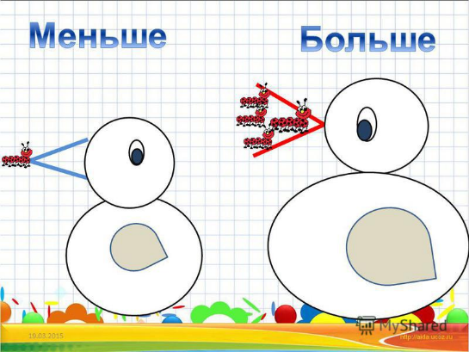
Поэтому птичка с открытым клювиком больше мошек ловила, а с закрытым меньше.
Посмотрите, клювик открыт – как знак больше, а клювик закрыт- как знак меньше.
Приём задействует разные виды памяти: оперативную, смысловую, непроизвольную, произвольную. Повышает творческую активность, концентрацию внимания.
(Приложение 9)
10.Приём «Кассовый чек».
Данный приём учит детей переводить информацию в другие текстовые формы.
Приём из практики.
Урок математики,2 класс.
Учитель: Какой вид не сплошного текста перед нами? (чек.)
- Какую информацию можно извлечь из чека? (покупатель был в магазине «Магнит», дата посещения магазина и покупки.)
- Составьте пожалуйста задачу, используя чек.
«Мама купила конфеты «Ронт фронт» за 50 рублей, шоколад «Милка» за 100 рублей и напиток «Спрайт» за 67 рублей. Сколько стоила вся покупка мамы?»
Одной из главных задач ФГОС нового поколения - является задача связать знания, полученные на уроках с жизненными ситуациями. Поэтому, при использовании этого приёма, я больше уделяю внимания не сложению, именованных величин , а именно работе с текстом и связью с жизненными ситуациями. Для облегчения работы мы договариваемся с детьми округлять стоимость каждого товара.
С помощью данного приёма дети учатся анализировать не сплошной текст, создавать сплошной текст, вычленять нужную информацию.
(Приложение 10)
11.Приём «Афиша, билет, объявление».
Подобный приём можно использовать на уроках литературного чтения, математики, изобразительного искусства, технологии. Первый вариант – самый простой: просто задать вопросы, относящиеся к данной афише.
Приём из практики:
Урок литературного чтения, 2 класс.
Учитель: К какой группе относится текст? (не сплошной.)
- Какой вид не сплошного текста перед нами? (афиша.)
- Какую информацию можно извлечь из афиши?
- Где будет проходить спектакль?
- Как называется спектакль?
- Какого числа будет спектакль?
- Начало спектакля?
- Какова цена билета?
- По какому телефону можно приобрести билет?
Второй вариант: подготовить задания с выбором ответа.
- Куда билет?
А) В кино Б) В цирк В) На спектакль
Третий вариант: подготовить задания с кратким ответом.
- В каком месяце будет проходить спектакль? Вставь пропущенное слово.
Спектакль будет проходить ____________.
Четвёртый вариант: подготовить задания с развёрнутым ответом. Детям предлагается записать решение или обоснованный выбор одного из вариантов решения.
- Успеет ли Оля пойти на танцы в 14:30, если у неё куплен билет на представление «Красная шапочка», начало которого в 14:00?
Данный приём позволяет детям извлекать информацию, данную в явном виде.
(Приложение 11)

Подводя итоги, можно с уверенностью сказать, что вопросу формирования читательской грамотности на уроках в начальной школе следует уделять как можно больше внимания. Навык смыслового чтения должен формироваться при обучении на разных школьных предметах.
Рассмотренные выше приёмы позволяют формировать умения, направленные на развитие читательской грамотности и учить детей ориентироваться в потоке информации, отделять нужное от ненужного.
Если учитель будет включать данные приёмы в свою работу, то есть надежда, что наши дети будут всесторонне развитыми и грамотными людьми.

Форма мастер - класса: Интегрированная (лекционно-практическая).
Методы, используемые на мастер - классе:
Наглядные – демонстрация веера вопросов, словарных слов, чека, афиши, облако слов.
Словесные – лекция, беседа.
Практические – практические задания на отработку умений.
Средства, используемые на мастер классе:
Визуальные:
1)символические (рисунки, иллюстрации).
2)графические – (чеки, таблицы)
Аудиовизуальные:
1)Мультимедийная доска.

Список литературы:
- Крылова О. В. Формирование читательской грамотности учащихся // Школьные технологии. 2016. № 3. С. 70—77
- Лазарева В.А. « Технология анализа художественного текста на уроках литературного чтения в начальной школе», М.: институт инноваций в образовании им. Л. В. Занкова, Издательский дом ОНИКС 21 век»2019.
- Матероиалы интерактивной образовательной онлайн-платформы «Учи.ру», https://uchi.ru/
- Поташник М.М., Левит М.В. Как помочь учителю в освоении ФГОС. Методическое пособие.-М.: Педагогическое общество России, 2014. – 320с.

Приложение.

Приложение1.
Приём «Веер вопросов».

Урок литературного чтения, 2 класс.
Тема: Н.Н. Носов «Затейники».
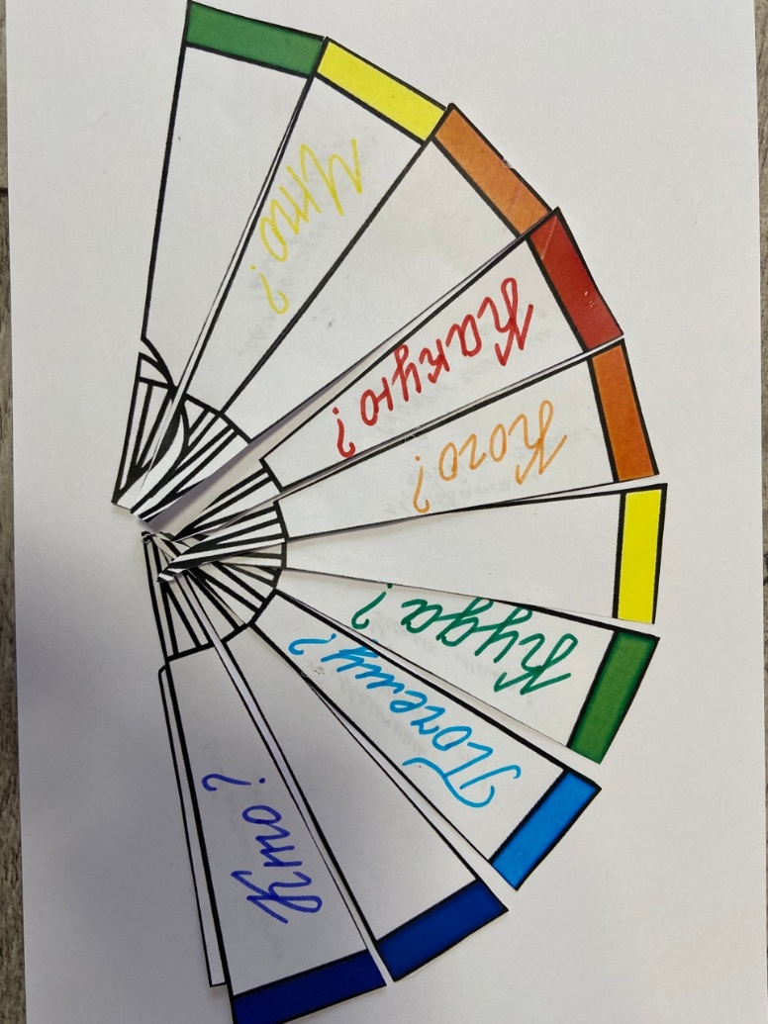

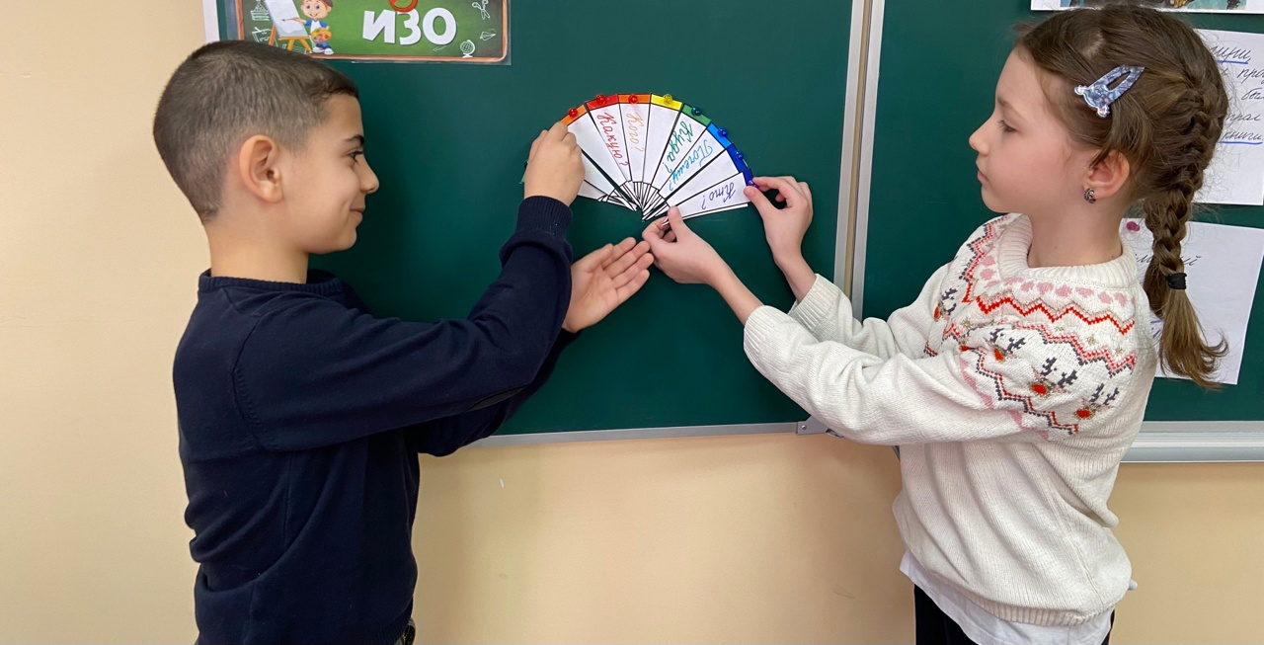

Приложение 2.
Приём «Кластер».
Урок литературного чтения ,2 класс.
Тема: Л.Н. Толстой «Котёнок».
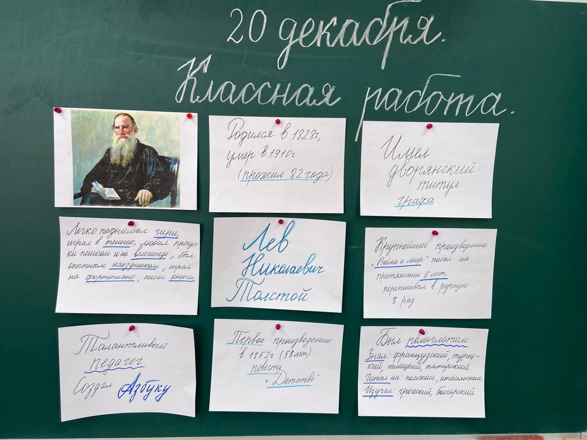
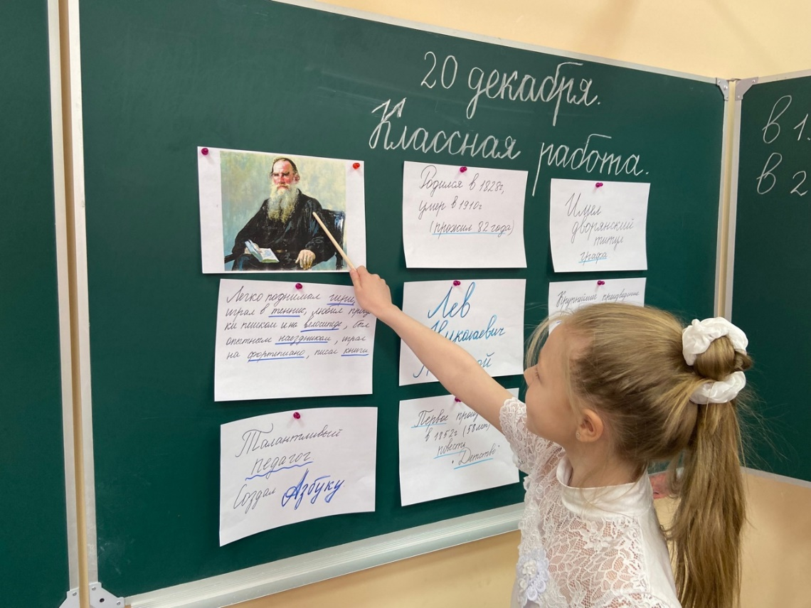

Примеры кластера на других темах.

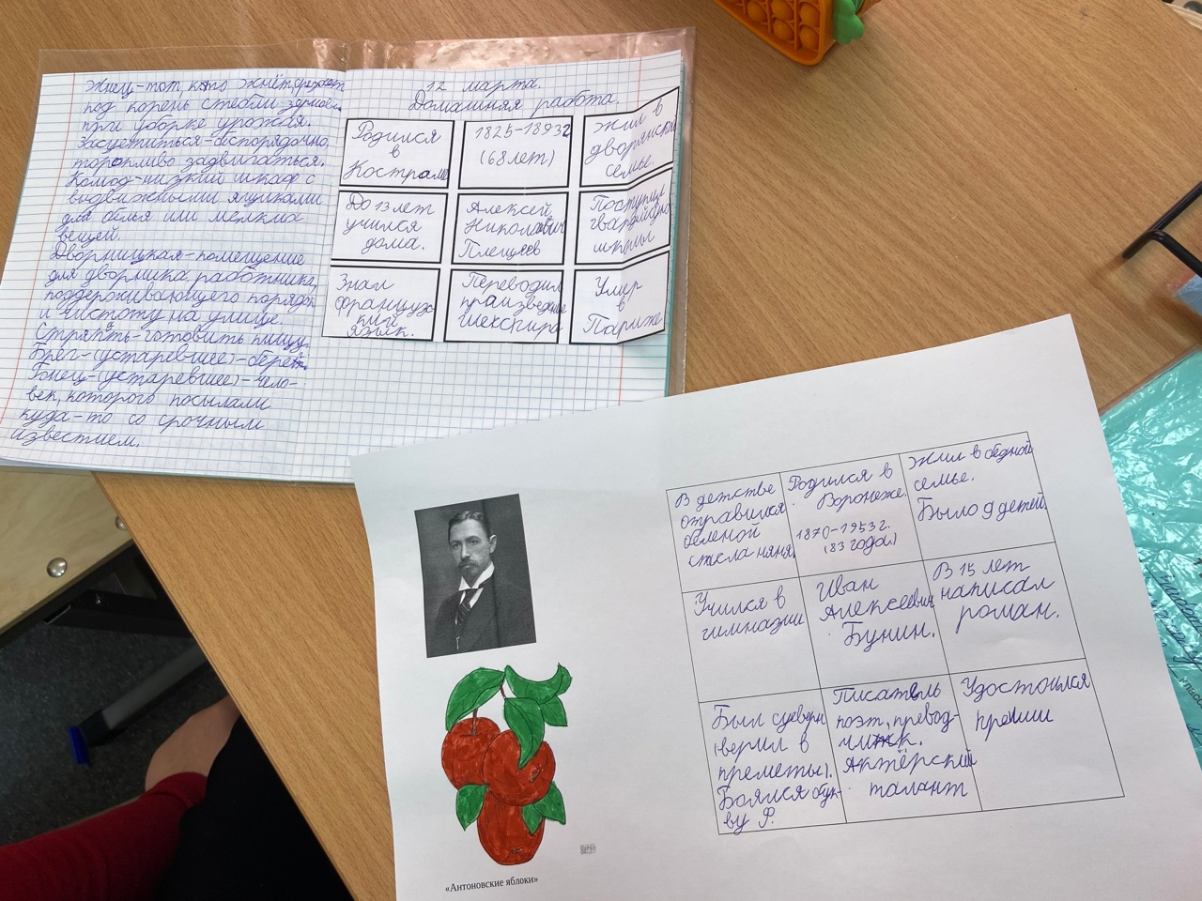
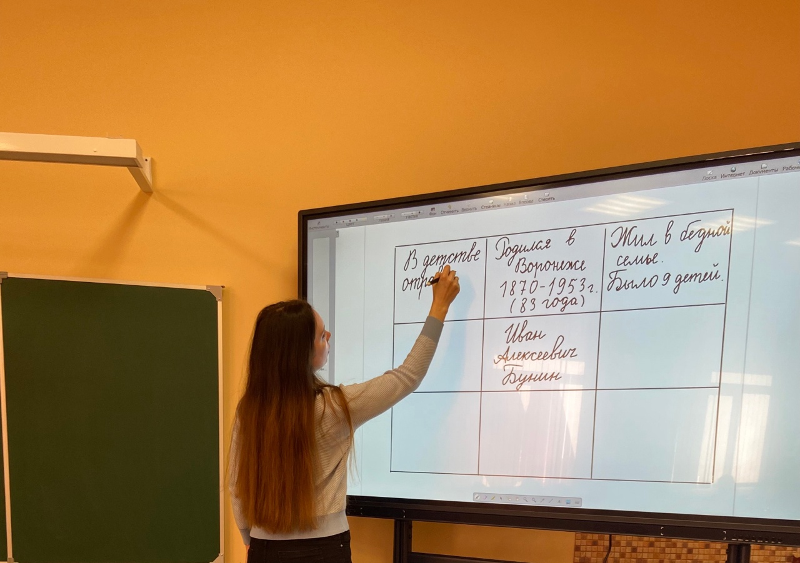
Приложение 3.
Приём «Горячий стул».

Урок литературного чтения, 2 класс.
Тема: М.М. Пришвин «Ребята и утята».

Открытый урок литературного чтения на район (5 декабря 2023года).
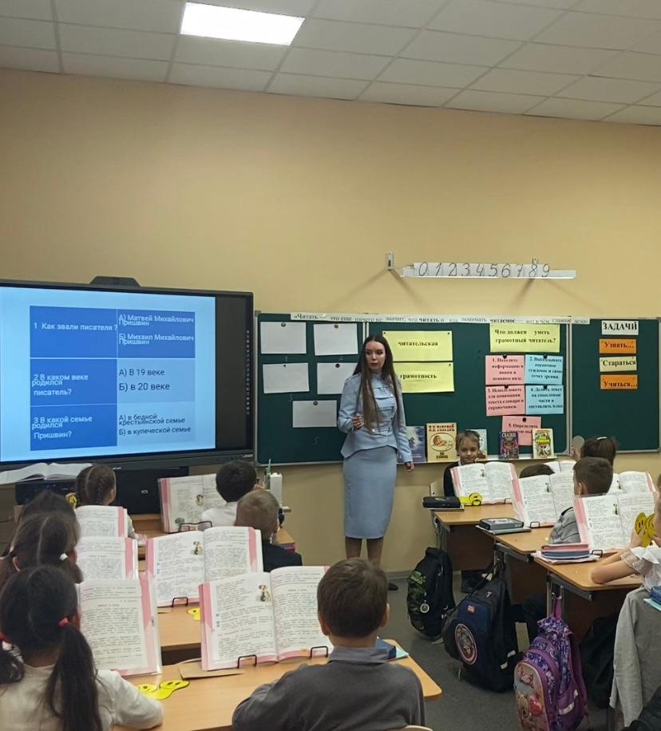

Приложение 4.
Приём «Инсерт».
Урок окружающего мира, 2 класс.
Тема: «Про кошек и собак».

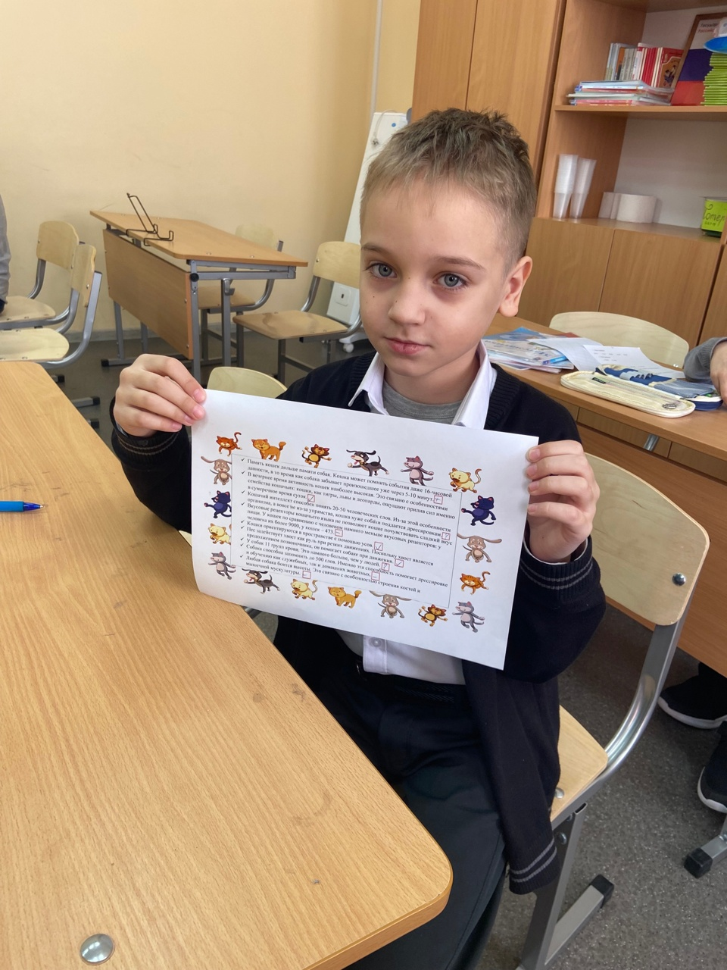

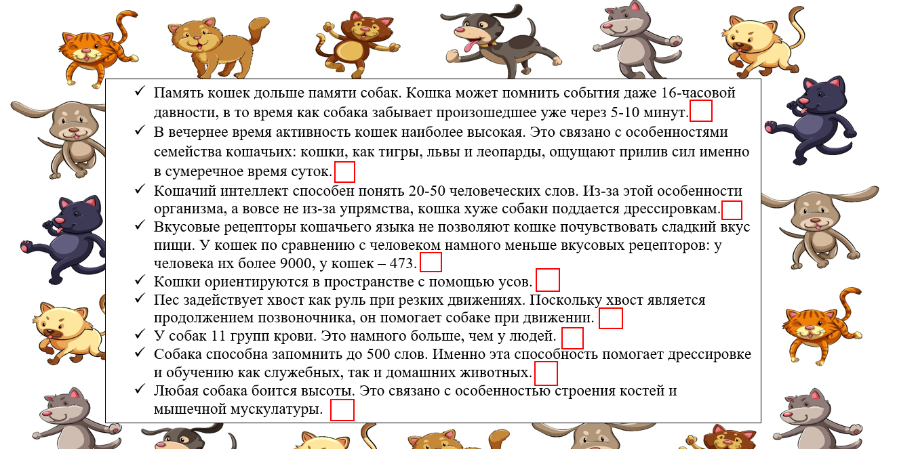
Приложение 5.
Приём «Облако слов».

Урок русского языка, 2 класс.
Тема: «Антонимы».
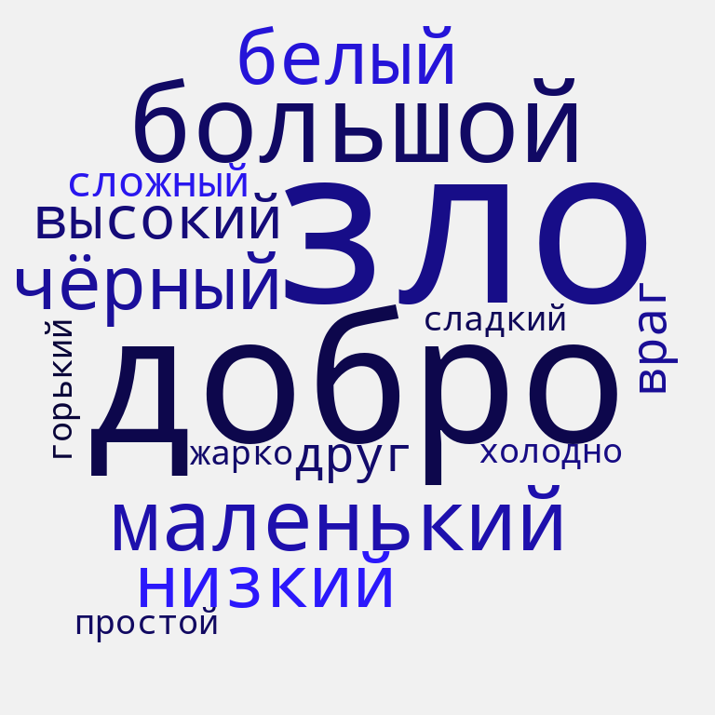
Тема: «Одушевлённые и неодушевлённые имена существительные».
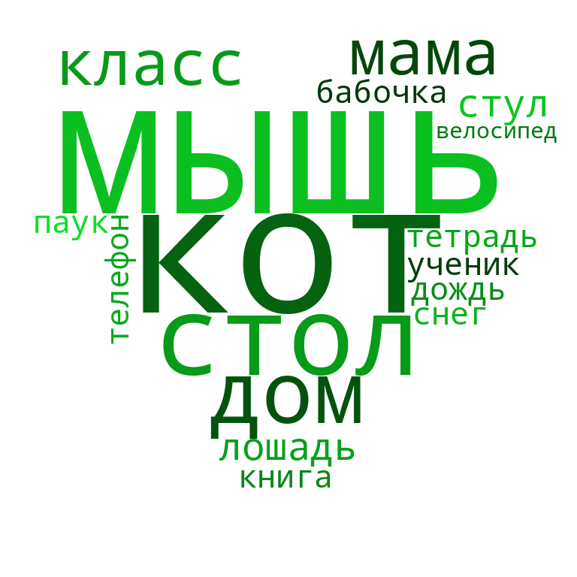

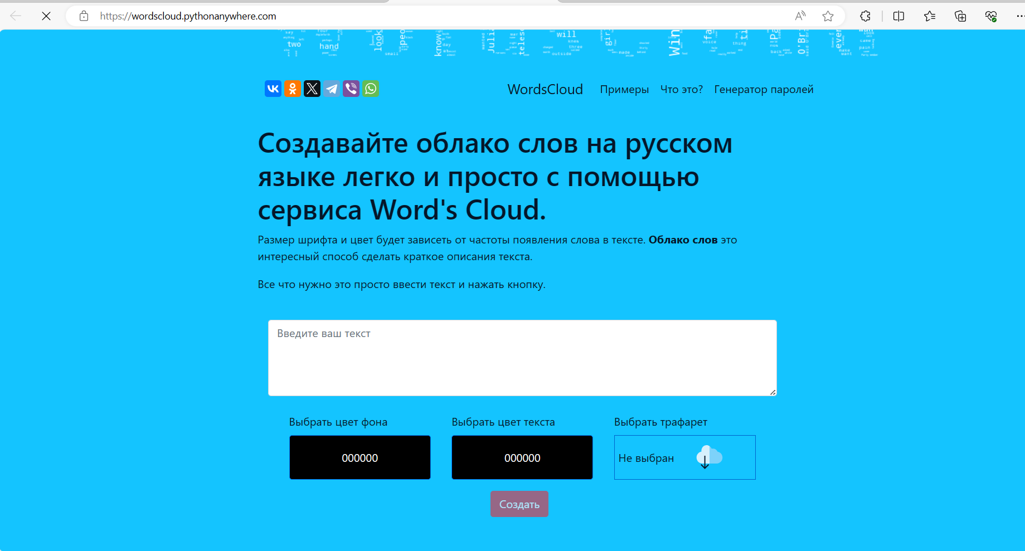

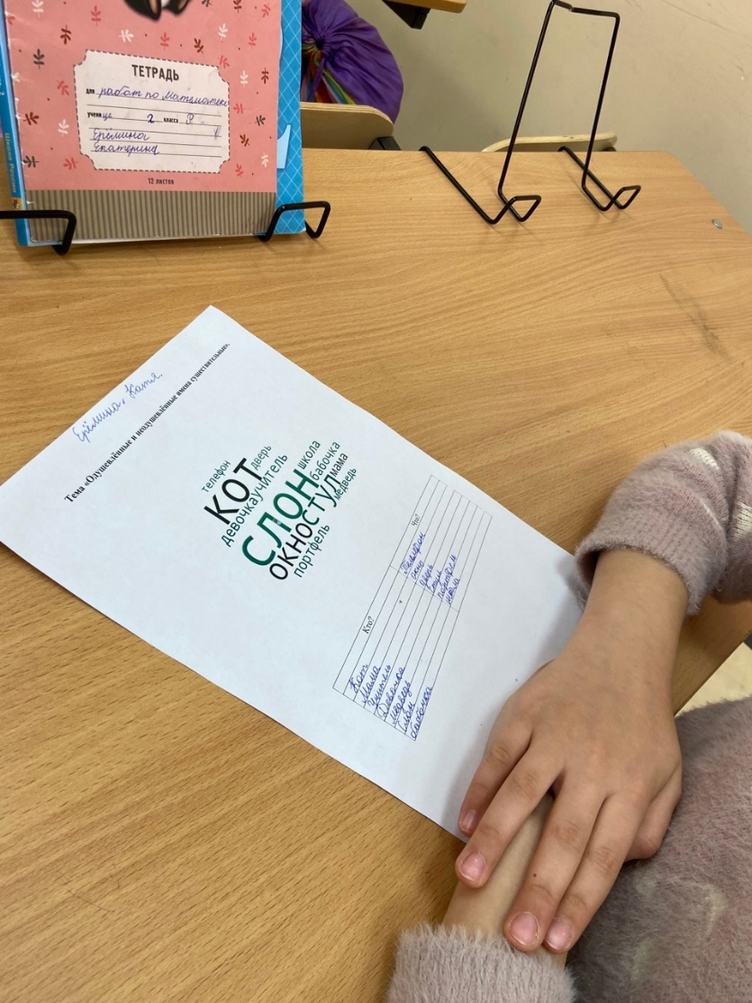
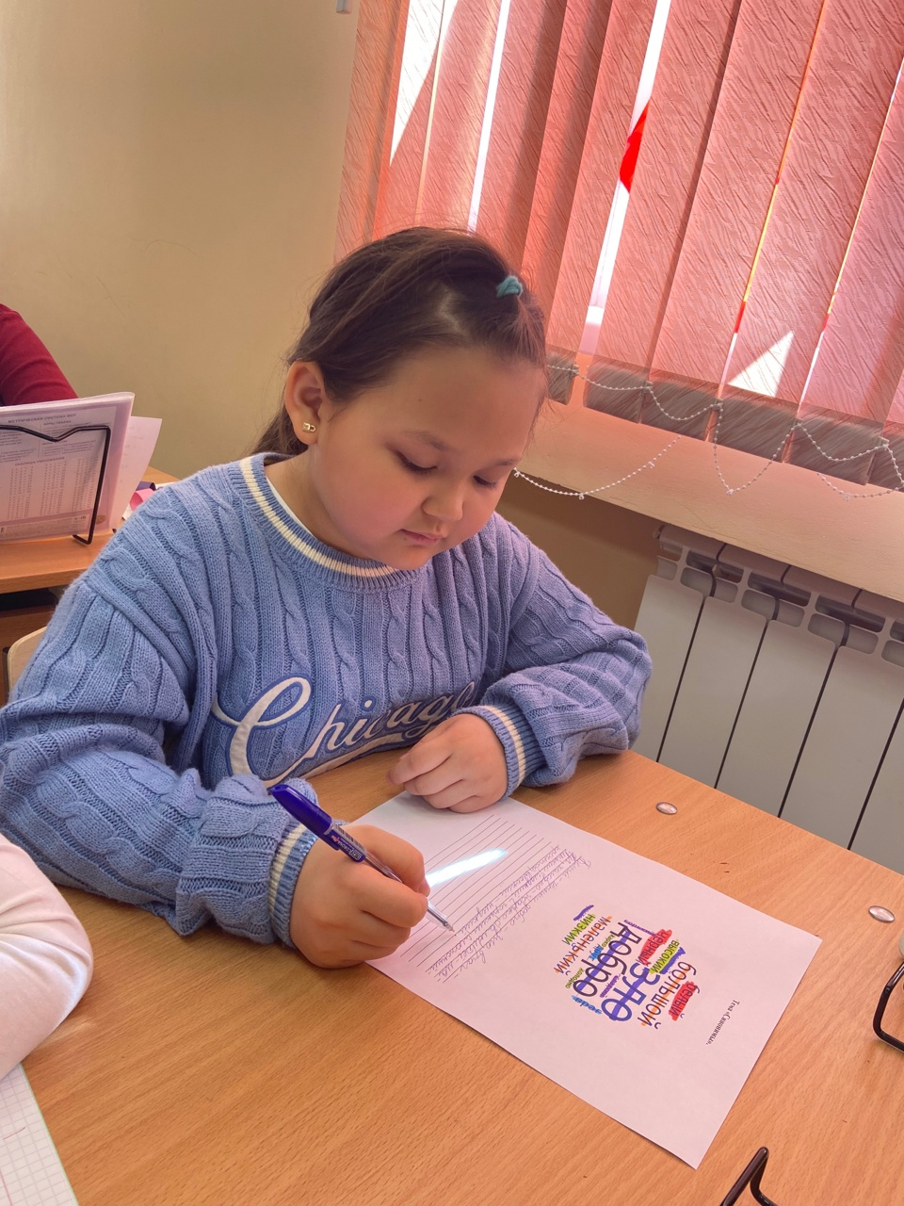

Приложение 6.
Приём «Алфавит «За круглым столом»».
Урок литературного чтения, 2 класс.
Тема: К. И. Чуковский «Путаница».

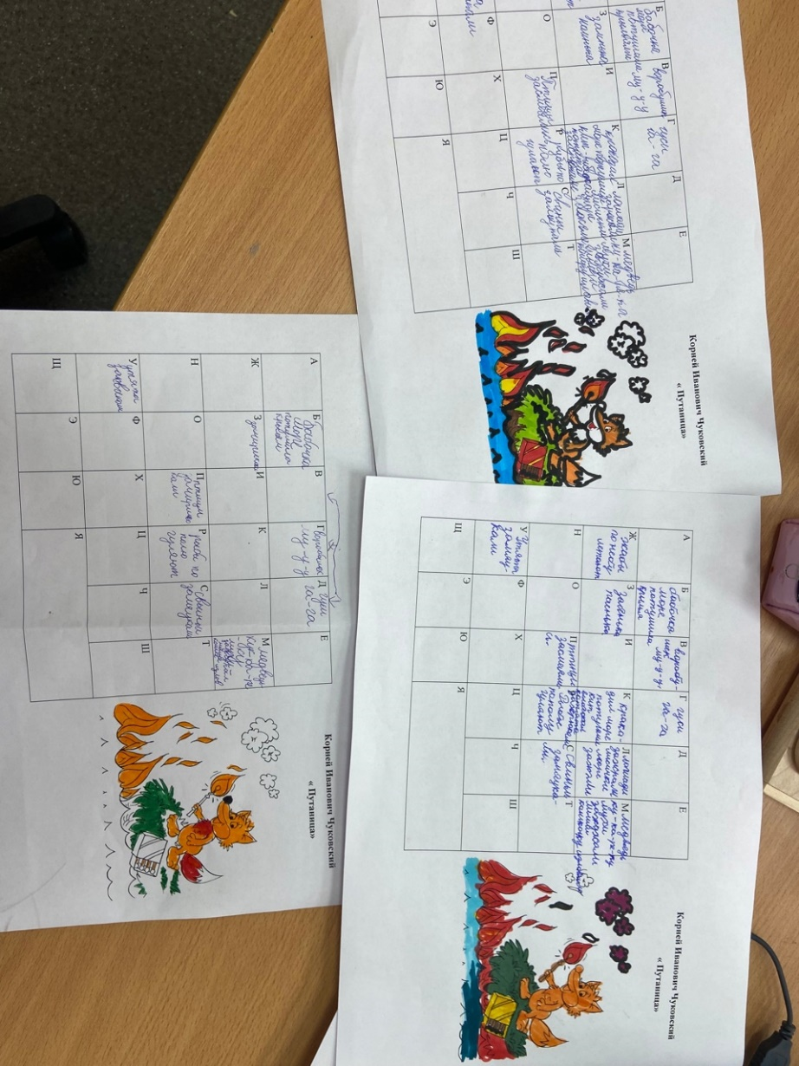
Урок окружающего мира, 2 класс.
Тема: «Звёздное небо. Планеты».
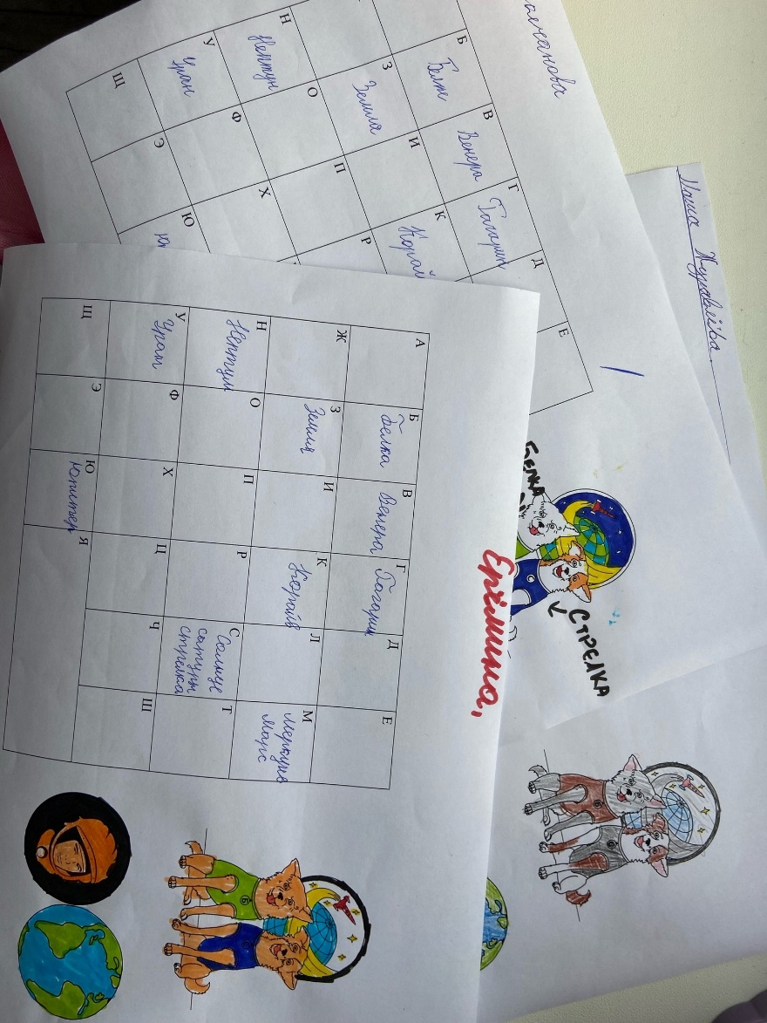
Приложение 7.
Приём «Соседи».

Урок русского языка, 2 класс.
Работа со словарными словами.

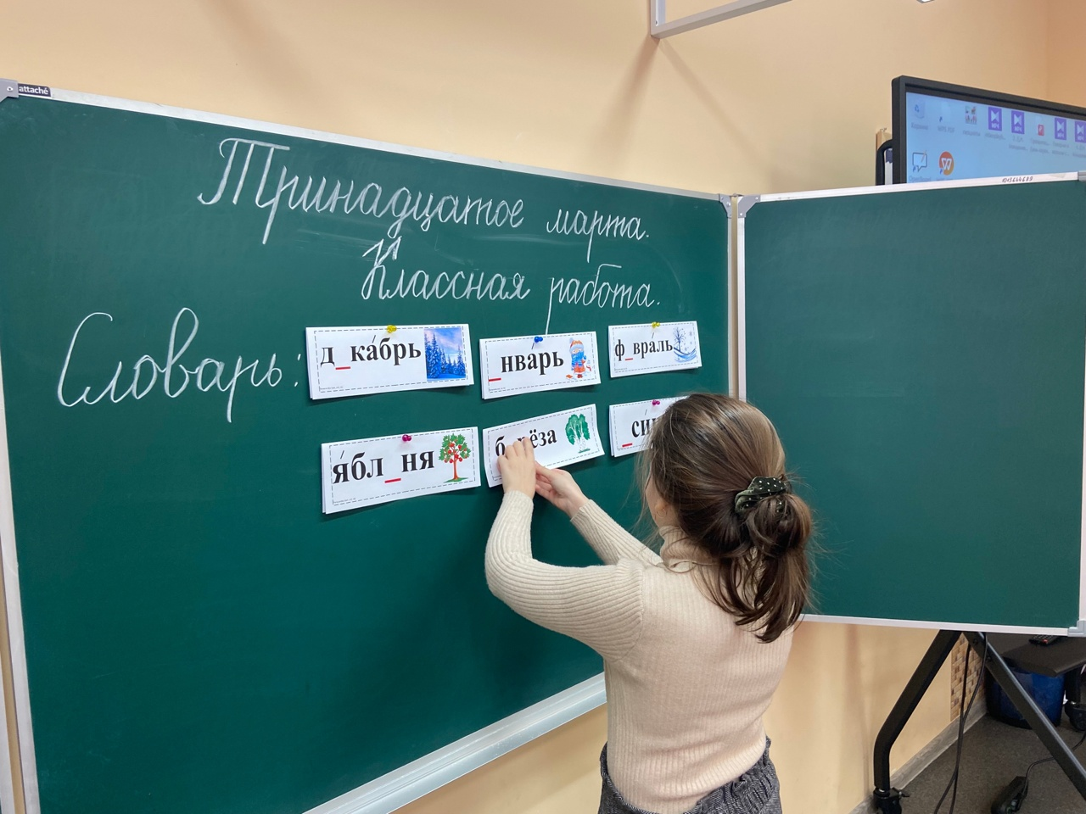

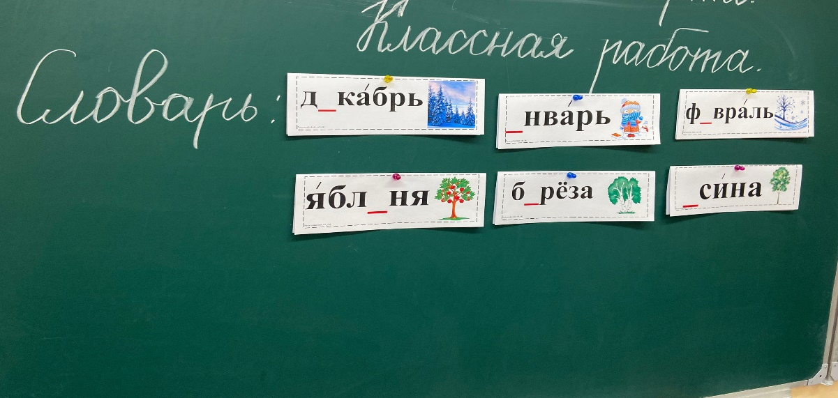

Приложение 8.
Приём «Или-или».
Урок математики, 2 класс.
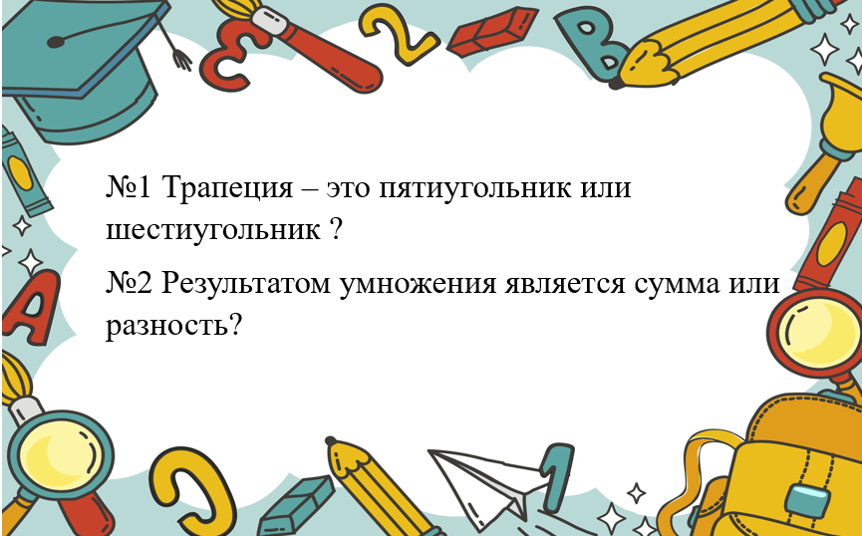
Урок русского языка, 2 класс.
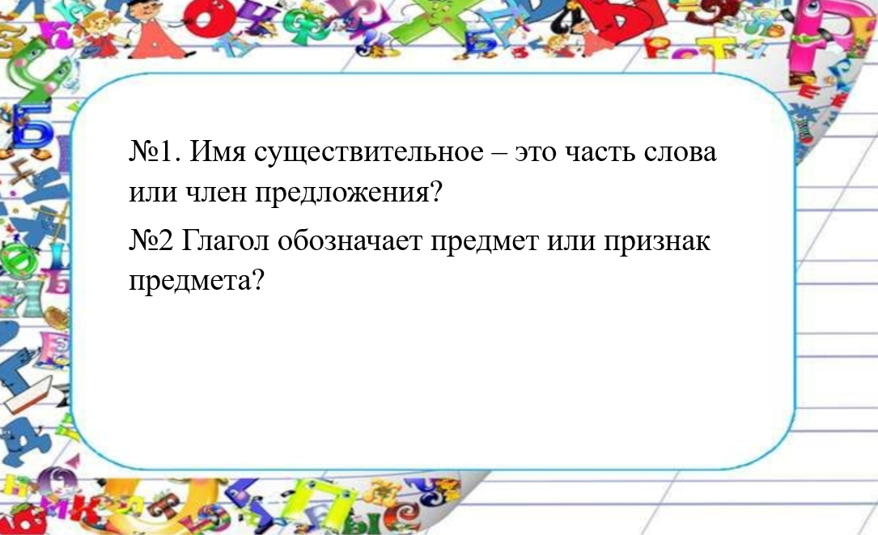

Приложение 9.
Приём «Лингвистическая сказка».
Урок русского языка, 2 класс.
Тема: «Однокоренные слова».

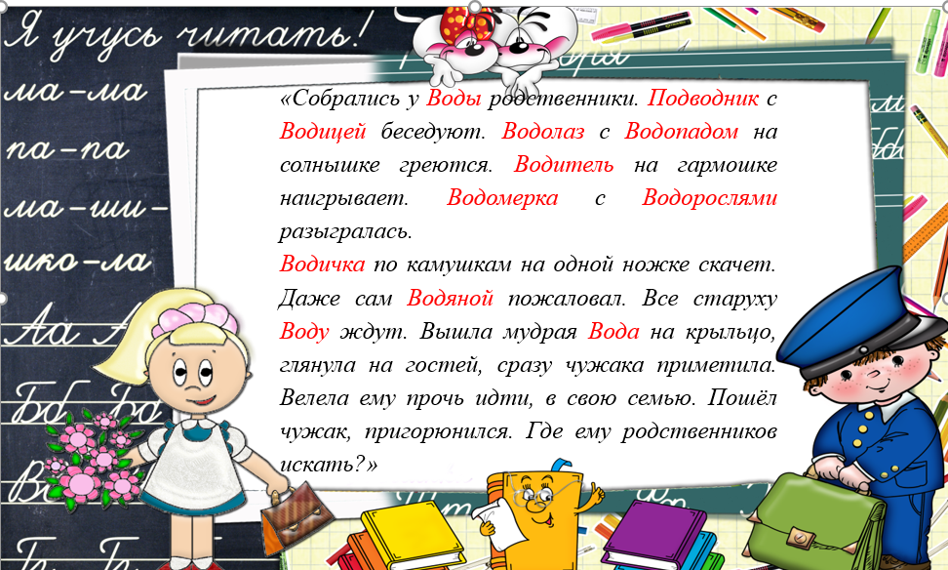
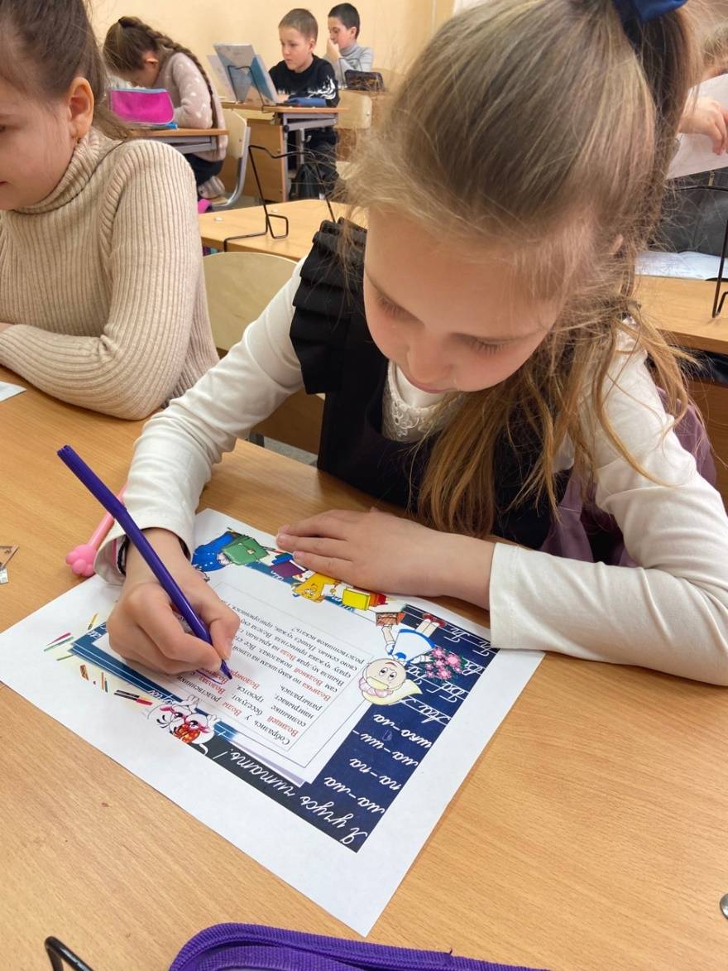
Приложение 10.
Приём « Кассовый чек».

Урок математики, 2 класс.

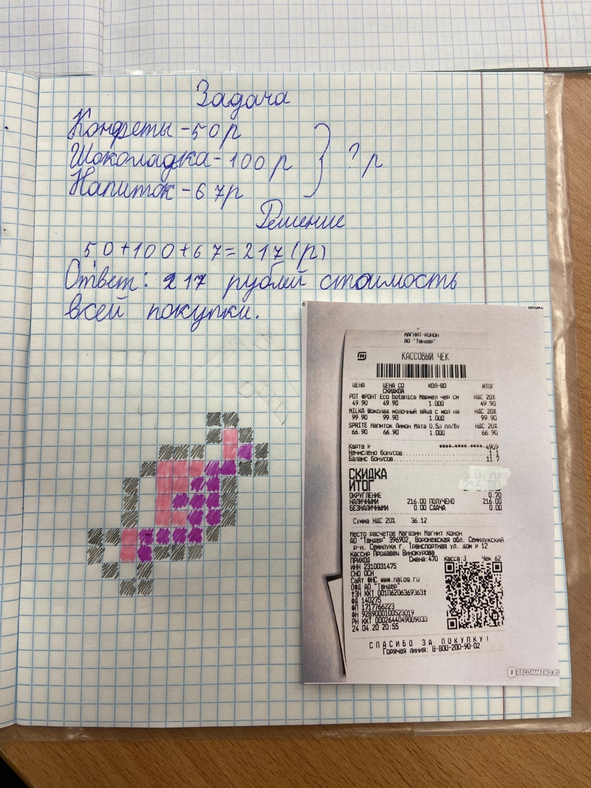
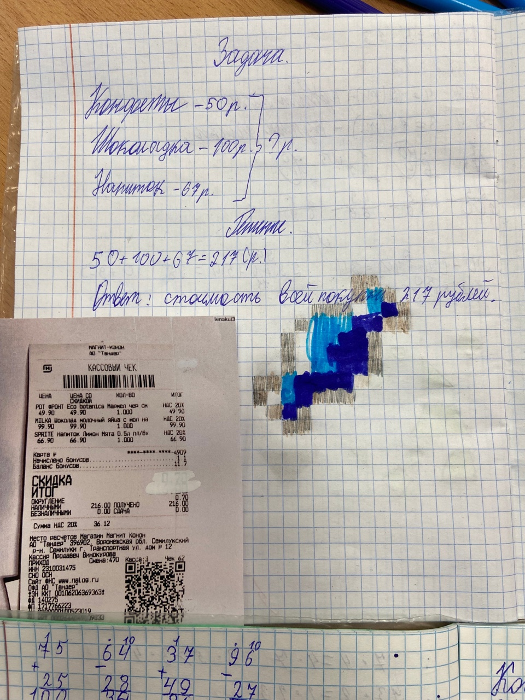

Приложение 11.
Приём «Афиша, билет, объявление».

Урок литературного чтения, 2 класс.

